美媒稱韓產武器將「經美援烏」 韓政府迅速切割？民眾斥美玩離間

原创 简思智库 [简思智库](javascript:void(0);)

**简思智库**

微信号 GNSSTT

功能介绍 策者简也，思而后行。

2022-11-30[原文](https://mp.weixin.qq.com/s?__biz=MzUyNzQyMzYwNQ==&mid=2247493217&idx=1&sn=e956fb6f32581062c159fee3d2c867c7&chksm=fa7d677bcd0aee6d8031ba1c9255bec6dc18eb62db2989578b0131262cd65227dc4c13ff6be9&scene=27#wechat_redirect&cpage=129) 发表于

收录于合集 #香港的声音 241个





**簡思智庫有話説：**

韓國口講「立場不變」，實質上韓產武器就經美國迂回曲折地用於支援烏克蘭，普京會收貨嗎？

**這是簡思智庫的第 697 篇原創**

**作者：**簡思智庫，專注於粵港澳大灣區政治經濟，深度研究香港問題。

早前有報道指，烏克蘭一日的武器使用量，等同阿富汗一個月。當美西方軍火彈藥開始告急，近日就將目光投向亞洲盟友韓國。

美國有線電視新聞網（CNN）於當地時間25日，援引美國國防部官員的話報道稱，美方將採購10萬枚韓產炮彈，以向烏克蘭提供援助。

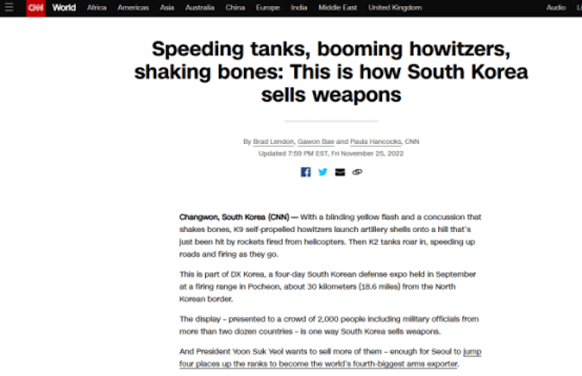

*CNN報道截圖。*

韓國國防部副發言人文洪植在28日回應，指國防部正以美軍使用為前提，與美方就向美出口韓產炮彈事宜進行協調溝通。

韓方以美國為「相關武器終使用者」的立場沒有改變。

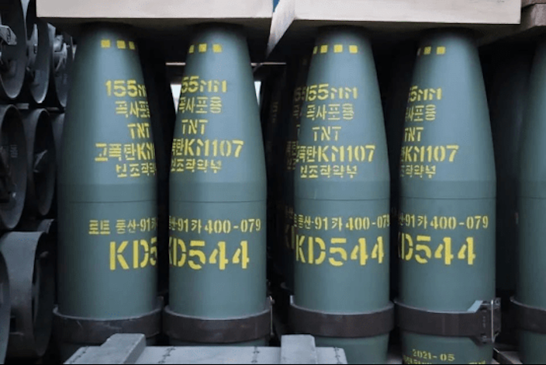

*美媒稱10萬枚韓產武器將「經美援烏」。*

美方所提出的韓國武器經美援烏之說，在韓國國內引發爭議，有人指責美國「總是煽動戰爭」、「美國骨子裡想讓韓國永遠從屬於它」。

韓國國內有觀點認為，如何使用從韓國購入的炮彈取決於美國自己。

但也有人認為，如果韓產武器經美國「迂迴式地」被用於支援烏克蘭，那麼韓國與俄羅斯間的關係可能會出現問題。

《首爾新聞》認為，美國之所以稱會向烏克蘭提供韓產武器，是因為隨著俄烏衝突長期化，向烏克蘭提供武器支援的西方國家已經面臨武器庫存不足的局面。

美國《華爾街日報》於11日曾報道稱，本月初，韓國國防部長官李鐘燮在訪問美國期間，與美國國防部長勞埃德•奧斯汀就韓國對美出口10萬發155毫米炮彈達成原則性協議。

熟悉內情的美國官員們向該報透露了美方會將這批韓國製造的炮彈交付給烏克蘭的計劃。

對此，韓國國防部方面在當日回應道，「為補充美國155毫米彈藥庫存，美國與韓方武器生產企業間正在進行相關彈藥出口洽談協商」，「這是以供美軍使用（相關彈藥）為前提而進行的」。

韓國國防部還表示：「韓國政府不向烏克蘭援助殺傷性武器的立場沒有變化。」

事實上，除了美國，波蘭都加大力度購買韓產武器。據報，波蘭與韓國早前簽署了價值58億美元的合同，用以採購坦克、榴彈炮和火箭發射系統。

這有利波蘭向烏克蘭運送武器的同時，不會減弱自身國防，避免將自己暴露在危險之中。



*韓國總統尹錫悅。*

俄羅斯方面，普京早前就點名批評，強調如果韓國向烏克蘭援助武器，韓俄關系將會走到盡頭，形容韓國向烏克蘭提供武器，就等同俄羅斯突然向朝鮮供武。

韓國總統尹錫悅當時回應稱，韓方從未向烏克蘭提供殺傷性武器。

路透社形容尹錫悅的言論一方面突顯韓國是美國的盟友，另一方面，出於經濟等因素，該國試圖避免與俄羅斯形成對立。

不過，韓國口講「立場不變」，實質上韓產武器就經美國迂回曲折地用於支援烏克蘭，普京會收貨嗎？

**不念过去**

**END**

**不畏将来**



欢迎您投稿原创文章到简思智库，让您的声音被更多人听到



请长按下方二维码添加简思智库工作微信投稿。（或搜索添加微信ID：**GTT_CN**）



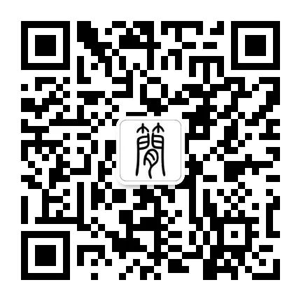





**感谢阅读，请关注我们，或点右下角“赞”和“在看”分享。**



### 精选留言

用户设置不下载评论